Lab#2 – Samuel Di Nicola- PPT 5622536

R1=/

* La dirección de memoria del arreglo es: 0x43167ff700
* La dirección de memoria del 3er elemento es: 0x43167ff70c. Y su contenido es: 2
* Hace que el arreglo se voltee, es decir, los últimos elementos del arreglo toman los valores de los primeros

R3=/

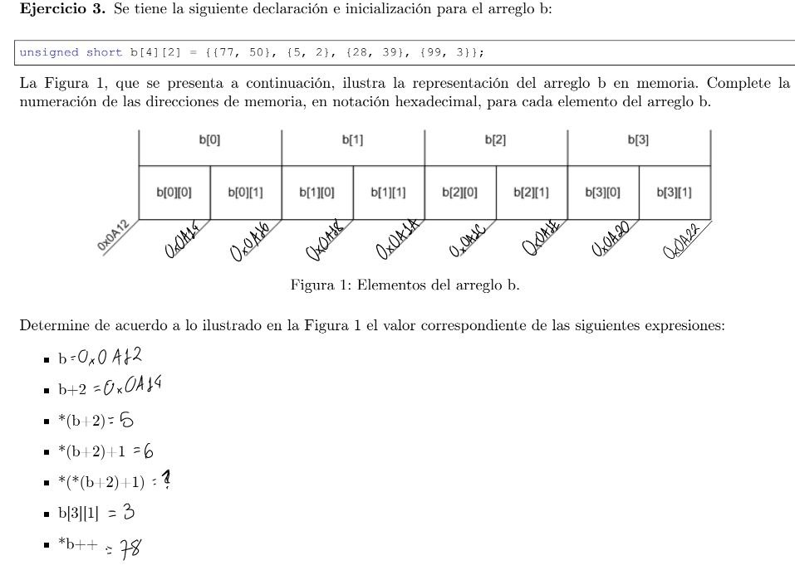

R4=/

https://www.tinkercad.com/things/gl7fTlFqgjQ-terrific-bojo-gaaris/editel?sharecode=jhHHC_JET30ze46JROb65W3Q-LGa8GhVqgePROMBSRY

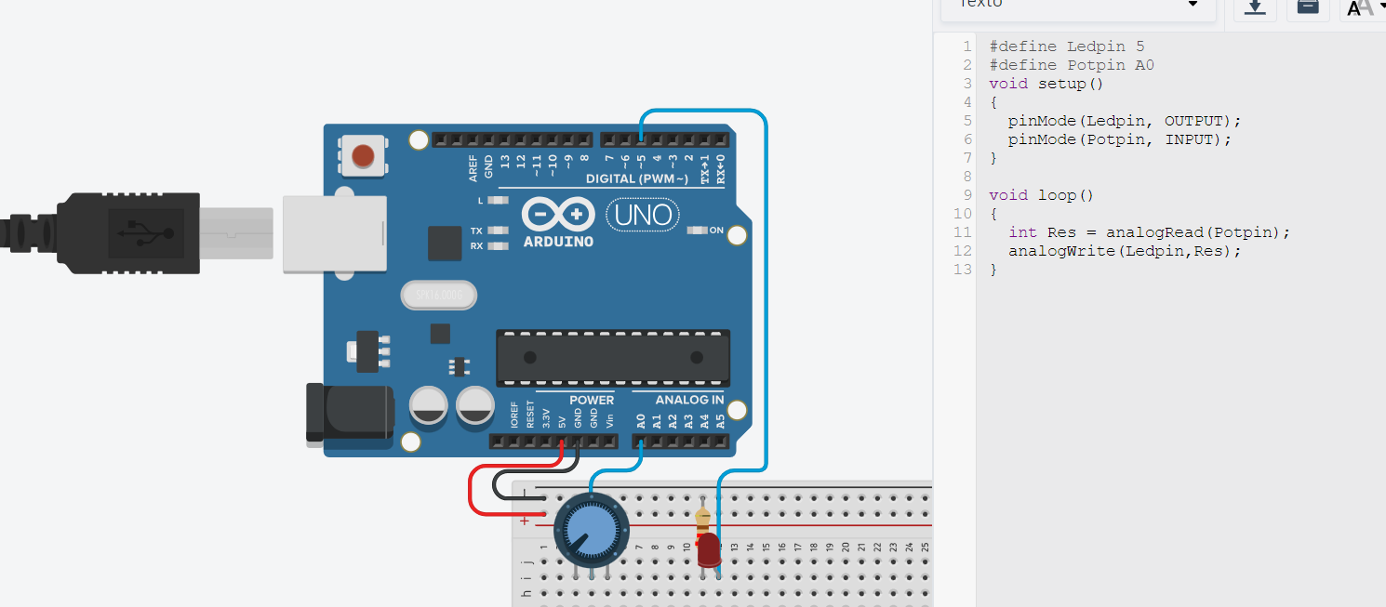

R5=/

https://www.tinkercad.com/things/2N8dkeiqZiS-ejercicio-5/editel?sharecode=wBlOvjtdS7f4RisslsZXAbNVTBiXx2XfbvIzs919itU

